Информация о деятельности летних спортивных площадок на территории Кемеровского муниципального района с 1 июня по 8 июня:
1. 1.06.2018 в п. Пригородный, ул. Центральная, 128, на спортплощадке прошла товарищеская встреча по мини-футболу, посвященная Дню защиты детей. Участие приняли 10 человек в возрасте от 8 до 14 лет.

2. 1.06.2018 в п. Новостройка, ул. Приовражная, 7, на стадионе «Спартак» прошла детская игровая программа. Участие приняли 18 человек в возрасте от 5 до 12 лет.

3. 1.06.2018 в п. Звездный, ул. Школьная, 9, на спортплощадке прошла спортивно-конкурсная программа, посвященная Дню защиты детей. Участие приняли 12 человек в возрасте от 7 до 16 лет.

4. 1.06.2018 в с. Елыкаево, ул. Клопова, 16, на спортплощадке прошли веселые старты. Участие приняли 15 человек от 8 до 12 лет.

5. 1.06.2018 в п. Разведчик, ул. Коммунистическая, 5, на территории МБУ ДК «Геолог» (спортплощадка) прошли веселые старты. Участие приняли 9 человек в возрасте от 14 до 20 лет.

6. 1.06.2018 в д. Береговая, ул. Школьная, 1, на стадионе школы прошла спортивно-конкурсная программа, посвященная Дню защиты детей, участие приняли 10 человек в возрасте от 8 до 18 лет.
7. 05.06.2018 в с. Ягуново, ул. Школьная, 2, на спортплощадке прошли велогонки, участие приняли 10 человек в возрасте от 9 до 13 лет.

8. 06.06.2018 в п. Пригородный, ул. Центральная, 128, на спортплощадке прошла товарищеская встреча по мини-футболу, участие приняли 20 человек в возрасте от 8 до 40 лет.

Фотоотчет
п. Пригородный

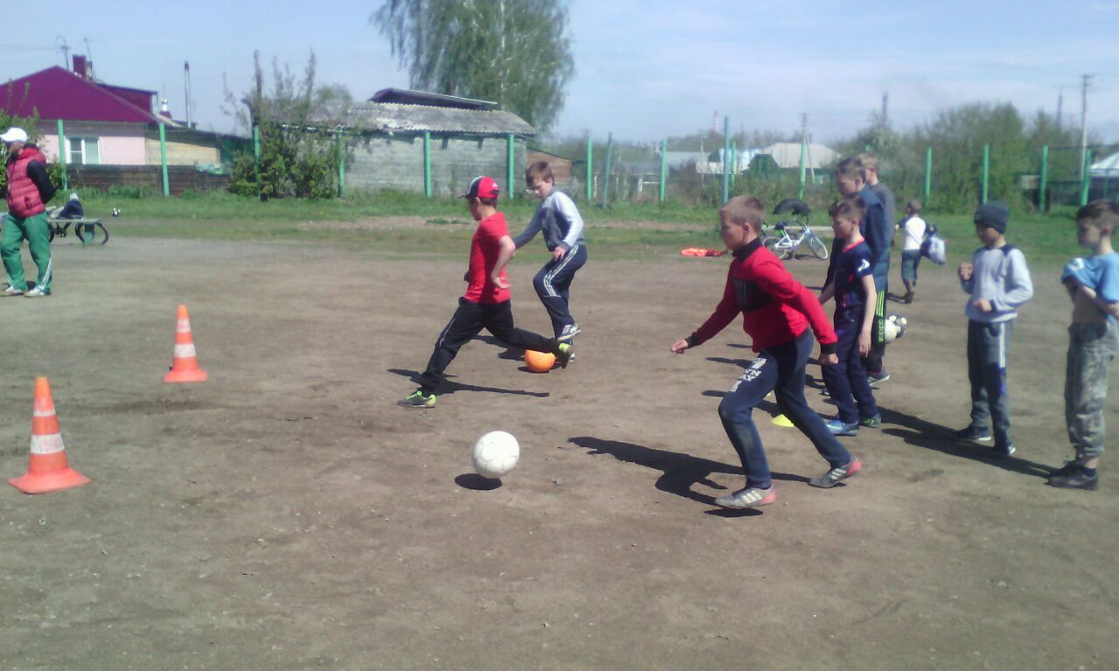

п. Новостройка

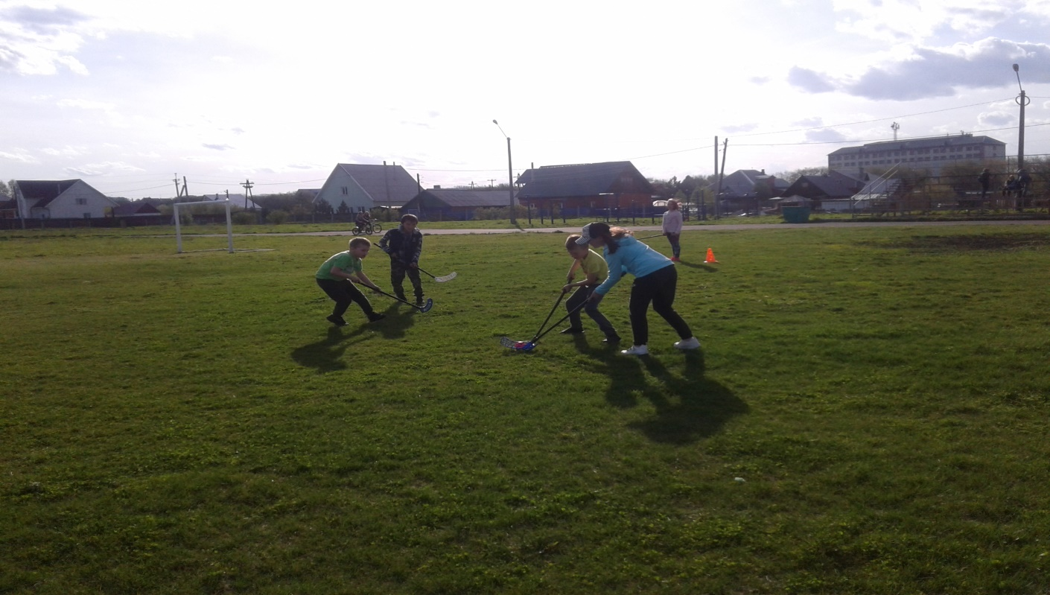

п. Звездный

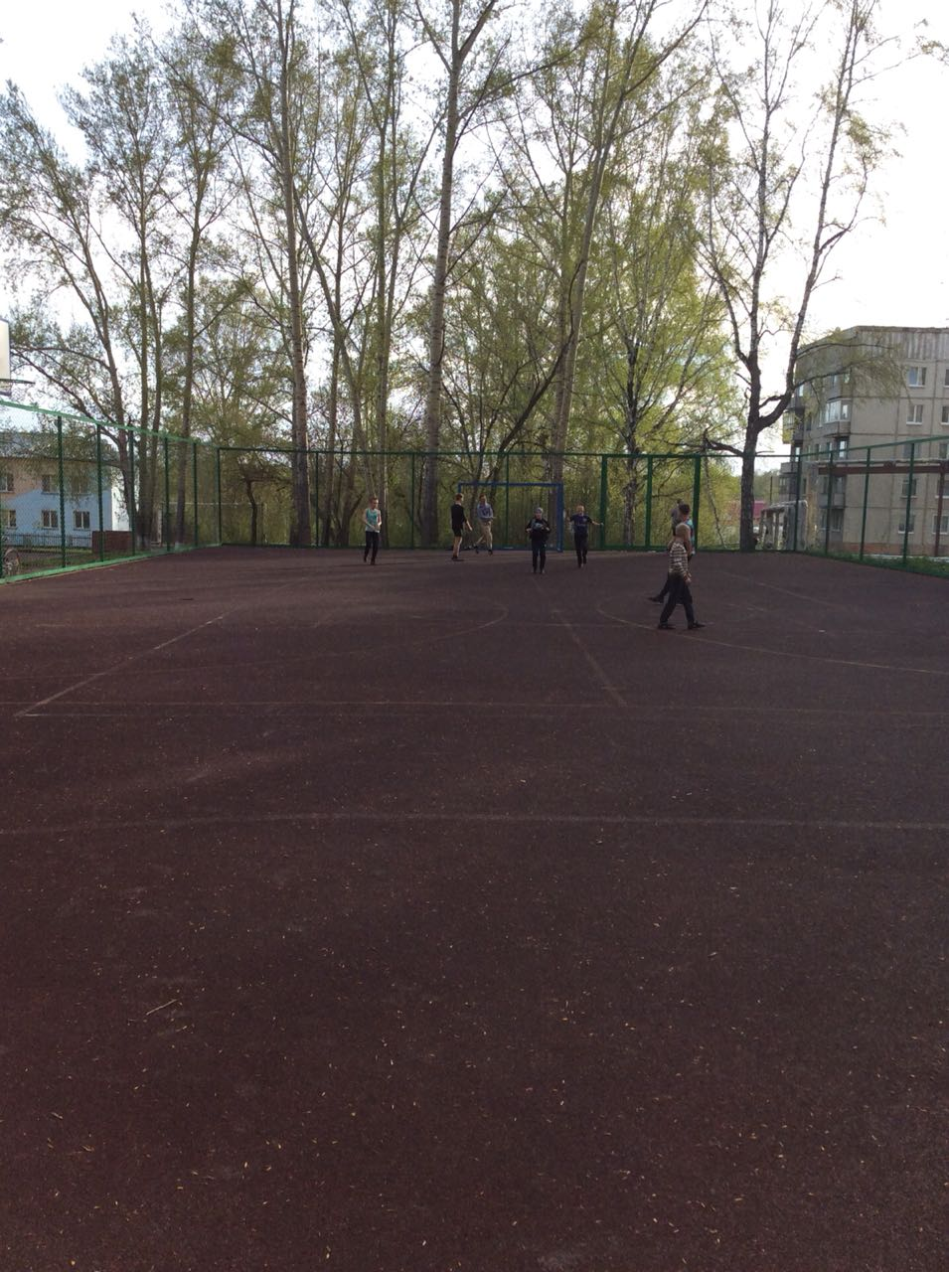

с. Елыкаево
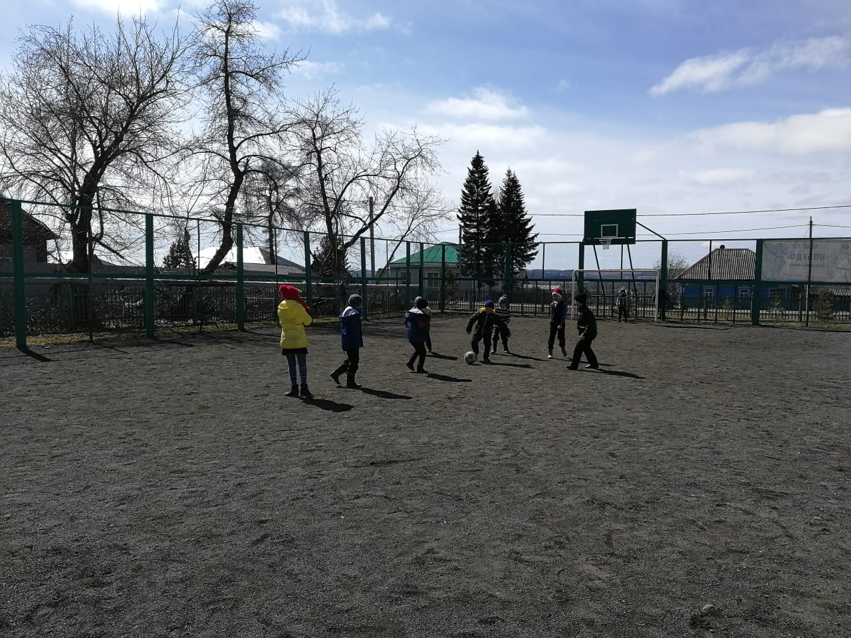
п. Разведчик

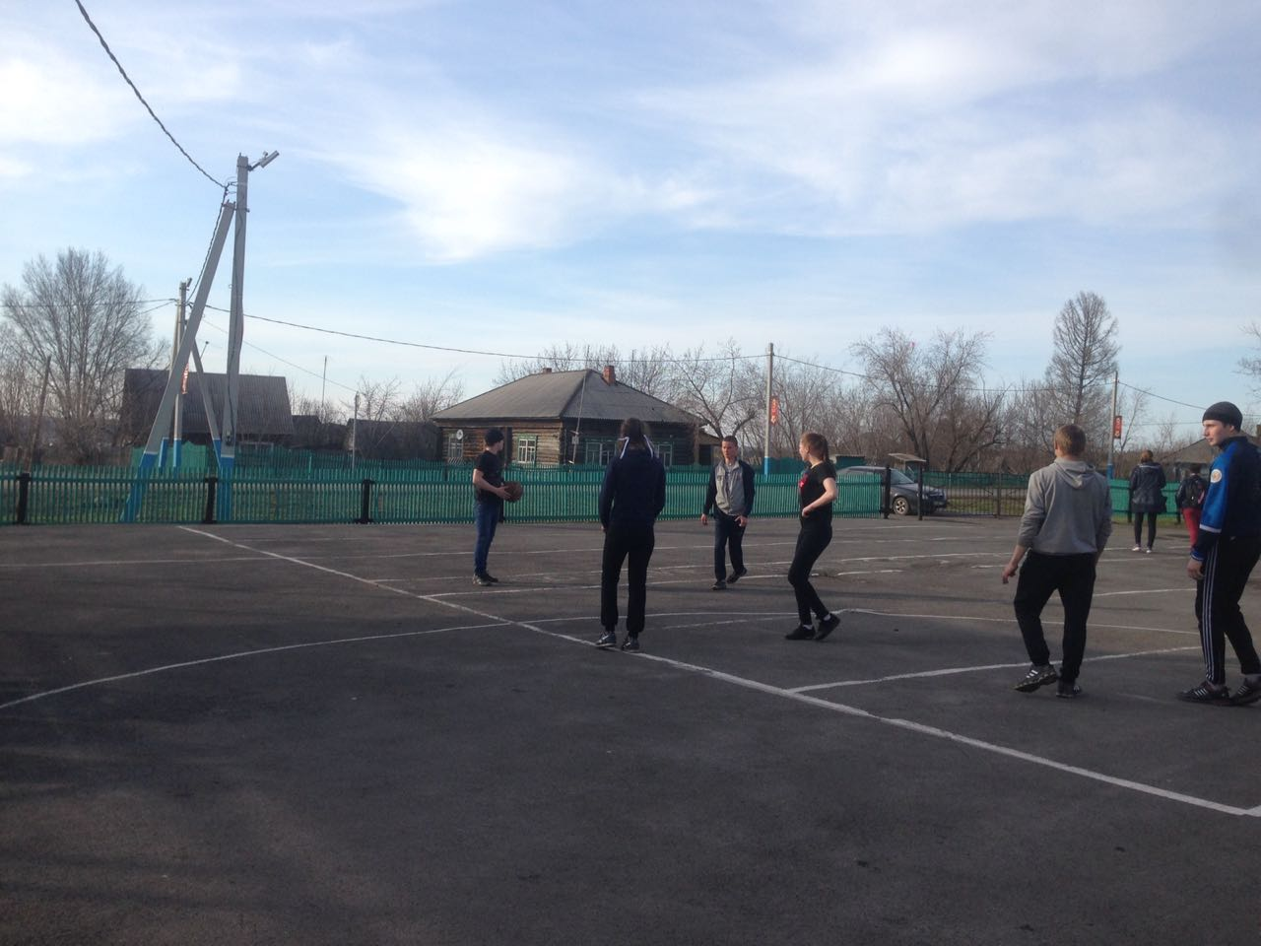

д. Береговая

